单位名称 | 德州祥裕纸业有限公司
单位地址 | 临邑县邢侗街道办事处东部高新区
企业联系人 | 杨楠 | 陪同人 | 杨楠
现场调查人员 | 王克利 | 资格证书号 | 鲁P20220051
现场调查人员 | 曹硕 | 资格证书号 | 鲁P20230060
现场检测人员 | 王克利 | 资格证书号 | 鲁P20220051
现场检测人员 | 曹硕 | 资格证书号 | 鲁P20230060
现场检测时间 | 2025.04.21
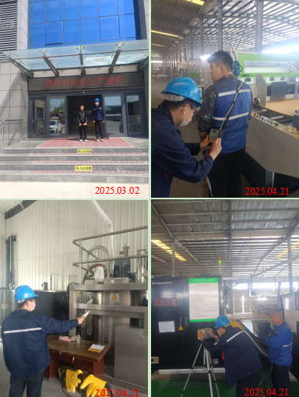
现场服务影像：

